Cahier de l’adulte
Situation d’évaluation en aide à l’apprentissage

Partie théorique : Évaluation des compétences 2 et 3 et évaluation explicite des connaissances

Version B

La mécanisation du travail SCT-4063-2

Nom de l’adulte : ___________________________

Date de passation : _________________________

Mars 2017
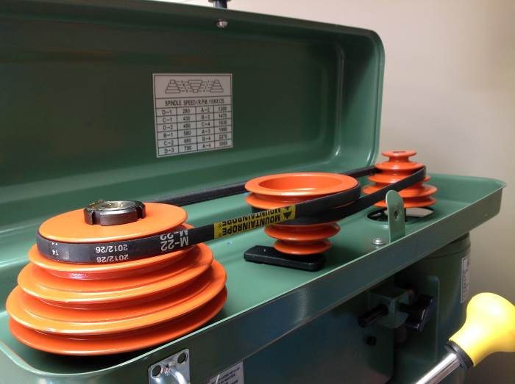
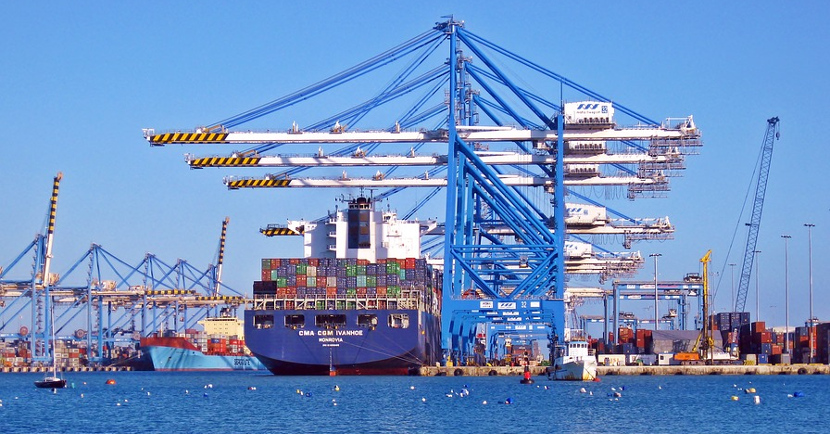

Cette partie théorique est divisée en deux sections, soit l’évaluation explicite des connaissances et l’évaluation des compétences C2 et C3. L’évaluation des connaissances comporte douze questions. Les compétences seront évaluées à partir de deux mises en situation renfermant quatre tâches chacune :

Tâches

- Les gros bateaux, comment font-ils pour flotter?
- Pourquoi les grosses grues ne cassent-elles pas?
- Les motomarines, les bateaux commerciaux et les vieux bateaux, différents?
- Expliquer le fonctionnement de la perceuse à colonne.
- Expliquer les changements de vitesse.
- Expliquer la conception du système de transmission de mouvement.
- Choix du positionnement de la courroie.

Consignes et renseignements

- Inscrivez votre nom et prénom dans l’espace réservé à cet effet sur la première page du questionnaire.

- Vous disposez de 150 minutes. Vous devez gérer vous-même ce temps alloué pour compléter les deux sections de cette partie théorique de l’épreuve.

- Au besoin, vous pouvez vous référer à l’annexe des symboles normalisés située à la fin du cahier.

- Vous pouvez utiliser une calculatrice ordinaire ou scientifique ainsi que des feuilles vierges supplémentaires.

- Cette partie d’épreuve représente 60 % de la note globale de ce cours.

Évaluation des compétences
Section 1 (40%)

Mise en situation 1
Les bateaux
L’univers des bateaux fascine votre adolescent. Lorsque vous vous rendez à la plage du Port St-François ou au port de Trois-Rivières, il vous pose diverses questions comme Pourquoi flottent-ils alors qu’ils sont si gros et si massif ?, Comment fonctionne le chargement ? ou Comment le capitaine arrive-t-il à les conduire ?
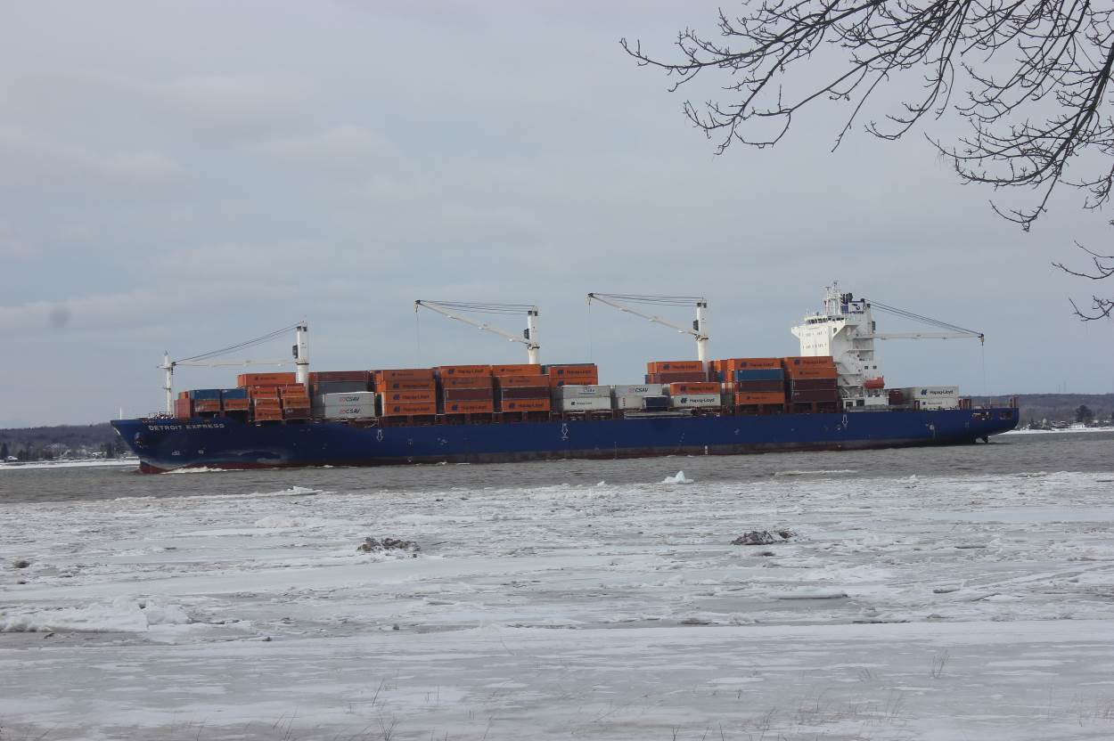
Appuyez-vous sur vos connaissances et vos compétences en science et en technologie pour répondre à quelques-unes de ses questions en accomplissant les tâches suivantes.

Tâche 1 : Les gros bateaux, comment font-ils pour flotter?

Expliquez comment un gigantesque porte-conteneurs réussit à flotter malgré l’immense poids des conteneurs.

Complétez également le schéma ci-dessous des forces qui agissent sur un bateau à l’arrêt afin d’illustrer vos propos.

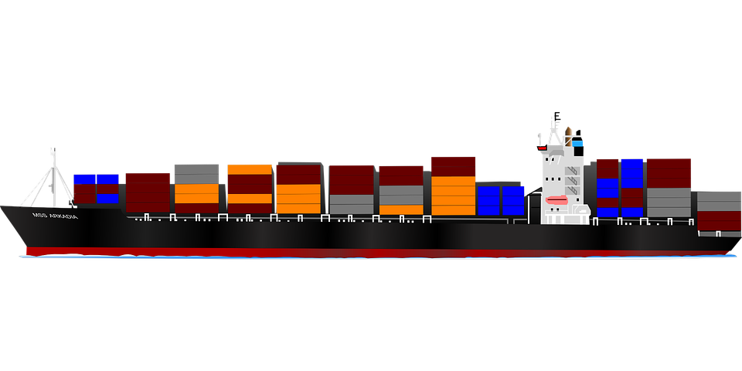
Représentation des forces qui permettent au bateau de flotter :

Niveau de l’eau →

Explication :
____________________________________________________________________________________________________________________________________________________________________________________________________________________________________________________________________________________________________________________________________________________________________________________________________________________________________________________________________________________________________________________________________________________________________________________________________________________________________________________________________________________________________________________________

Tâche 2 : Pourquoi les grosses grues ne cassent-elles pas?

Certains bateaux sont équipés d’outil de levage à même le bateau. D’autres outils de levage plus imposants font aussi partie intégrante du port, comme sur la photo ci-dessous.

Pourquoi ces outils de levage ne cassent ou ne plient-ils pas?

- Illustrez vos propos en représentant les forces agissant sur le conteneur et sur la nacelle de pilotage sur le schéma de la page suivante.

De plus, dans les bulles pointant des pièces de l’outil de levage, identifiez les contraintes que subissent ces pièces.

- Finalement, justifiez le choix des matériaux (acier) de ces grues en mentionnant au moins deux caractéristiques recherchées.

C
N
Schéma d’un outil de levage

cable → ← cable

poutre d’acier →

N = nacelle
C = conteneur
colonne d’acier →

- Justification du choix des matériaux (acier) :

________________________________________________________________________________________________________________________________________________________________________________________________________________________________________________________________________________________________________________________________________________________________________________________________________________________________________________________________________
____________________________________________________________________________
____________________________________________________________________________

Tâche 3 : Les motomarines, les bateaux commerciaux et les vieux bateaux, différents?

Pourquoi les motomarines, les bateaux commerciaux et les vieux bateaux ne sont-ils pas faits des mêmes matériaux?

Expliquez les choix des concepteurs en appuyant vos propos sur deux avantages de ces matériaux selon le contexte d’utilisation.

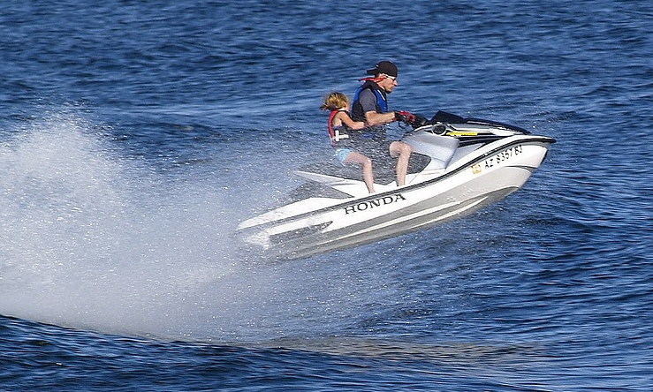
Les motomarines (matériaux composites) :

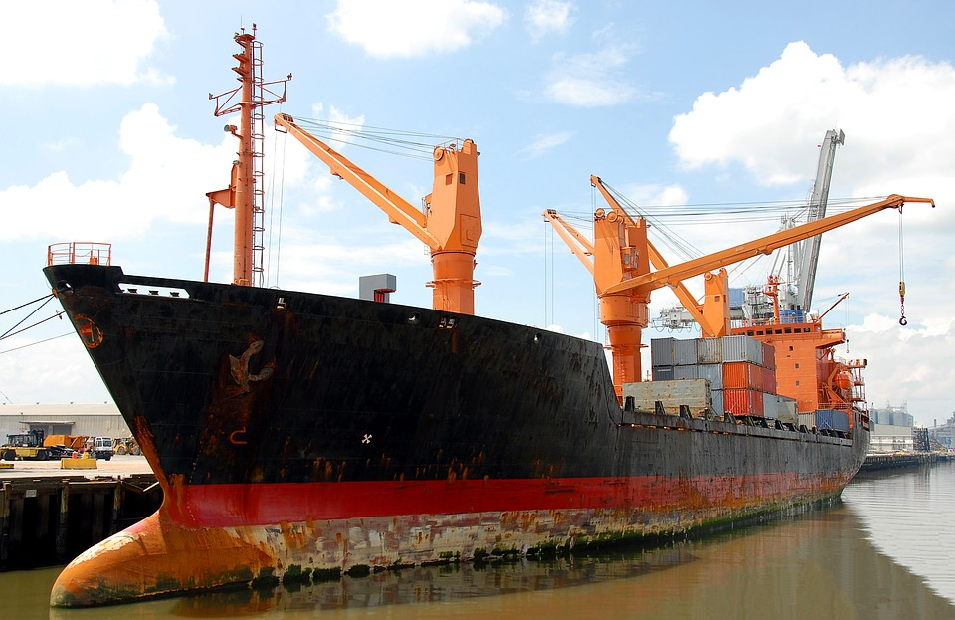
Les bateaux commerciaux (acier) :


Un vieux bateau comme un drakkar (bois) :
Tâche 4 : Une « course » de bateaux cargos?

Vous êtes à la plage à Nicolet. Un premier bateau, chargé, passe à 10 h 15 avec une vitesse moyenne de 7 nœuds.
Un deuxième bateau, pratiquement vide, passe à 10 h 47 avec une vitesse moyenne de 10 nœuds.

- Lequel arrivera au port de Montréal le premier?

- Distance, par le fleuve, entre la plage de Nicolet et le port de Montréal : 112 km

- 1 nœuds = 1,85 km/h

Calculs :

Réponse : ____________________________________________________________

- Pourquoi, selon vous, les deux bateaux n’ont pas la même vitesse? Ils ont pourtant les mêmes dimensions.

________________________________________________________________________________________________________________________________________________________________________________________________________________________________________________________________________________________________________________________________________________________________________________________________________________________________________________________________________

Mise en situation 2
La perceuse à colonne
Vous voulez percer un morceau de contreplaqué de ½ pouce d’épaisseur afin d’y faire passer un tuyau de plomberie de 3 pouces de diamètre. Vous voulez également faire quatre trous de 3/8 de pouce dans les quatre extrémités du contreplaqué afin de le fixer au mur. L’utilisation d’une perceuse à colonne est donc toute indiquée.
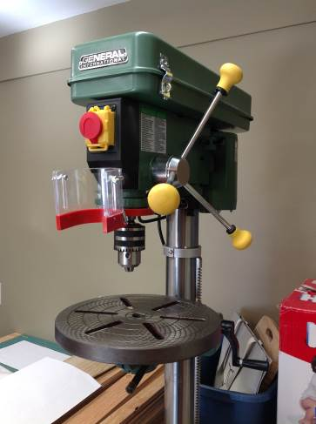
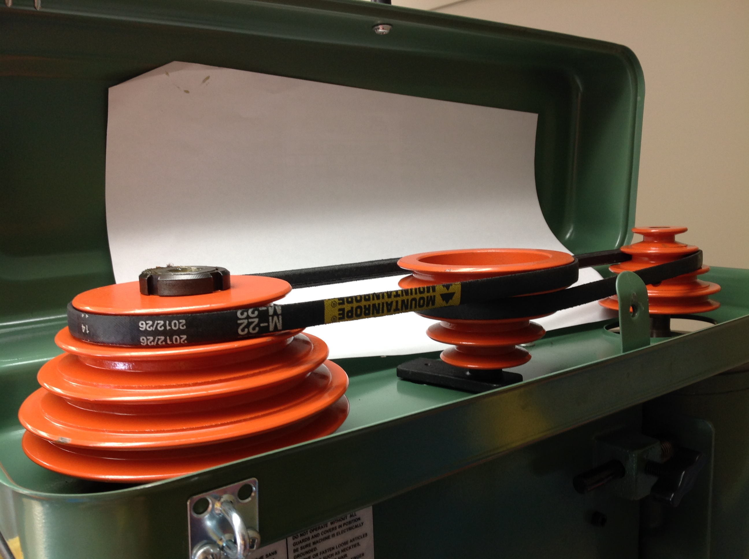
Perceuse à colonne d’établi
Système de changement de vitesse de la perceuse à colonne accessible en ouvrant le carter

Vous vous rappelez que pour percer du métal, la vitesse de rotation de la mèche doit être lente, pour ne pas qu’elle surchauffe et s’abîme. Pour utiliser un emporte-pièce (scie-cloche) de trois pouces de diamètre dans un contreplaqué, une vitesse moyenne est suffisante. Pour des trous dans ce même contreplaqué, une vitesse maximale serait l’idéal.
Vous devez donc ajuster les réglages de la perceuse à colonne pour obtenir les vitesses désirées en vous appuyant sur vos connaissances et vos compétences en science et technologie. Vous en profiterez également pour en apprendre plus sur cette machine-outil à travers les tâches suivantes.


Tâche 5 : Expliquer le fonctionnement de la perceuse à colonne

Expliquez le fonctionnement de la perceuse à colonne au moment où vous la mettez en marche.
Votre explication doit s’attarder uniquement sur les transmissions et les transformations de mouvement impliquées.
Vous pouvez vous baser sur le schéma ci-dessous et sur les photos de la page précédente.

Moteur

Axe du mandrin → ← Axe du moteur

Mandrin →

Mèche →

Explication :

______________________________________________________________________________________________________________________________________________________________________________________________________________________________________________________________________________________________________________________________________________________________________________________________________________________________________________________________________________________________________________________________________________________________________________________________________________________________________________________
Tâche 6 : Expliquer les changements de vitesse

Expliquez les ajustements de vitesses possibles de la perceuse à colonne.

À noter que ces changements de vitesse peuvent s’effectuer uniquement lorsque la perceuse à colonne est à l’arrêt et que son alimentation est déconnectée afin d’éviter les accidents. Ce n’est pas la même chose que les vitesses d’une moto ☺. Vous pouvez vous baser sur le schéma ci-dessous, sur celui de la tâche 8 ou sur les photos des pages précédentes.
4
1

Moteur
1 720 tours/minute
A
B
C
D
1
2
3
3
44
2

Explication :

______________________________________________________________________________________________________________________________________________________________________________________________________________________________________________________________________________________________________________________________________________________________________________________________________________________________________________________________________________________________________________________________________________________________________________________________________________________________________________________
Tâche 7 : Expliquer la conception du système de transmission de mouvement

- Justifiez le choix de ce système de transmission de mouvement pour actionner la perceuse à colonne. Appuyez votre réponse d’au moins trois avantages de ce système.

________________________________________________________________________________________________________________________________________________________________________________________________________________________________________________________________________________________
__________________________________________________________________________________________________________________________________________________________________________________________________________________

- Nommez et expliquez un inconvénient de ce système de transmission de mouvement.
____________________________________________________________________________________________________________________________________________________________________________________________________________________________________________________________________________________________________________________________________________________________________________________________________________________________________

Tâche 8 : Choix du positionnement de la courroie

Maintenant que vous avez étudié le fonctionnement de la perceuse à colonne, faites vos choix de positionnement de courroie en fonction de vos deux perçages à faire (vitesse moyenne, vitesse rapide). Appuyez vos choix par des calculs de vitesses de rotation de votre mandrin.
Vitesse du moteur : 1 500 tours/minutes
Diamètres des poulies disponibles sur le schéma suivant.
DIA 1
DIA 2
DIA 3
DIA 4
DIA 1
DIA 2
DIA 3
DIA 4
DIA 4
DIA 5
DIA 6
DIA 7
4
1
A
B
C
D
1
2
3
3
44
2

Les diamètres sont en centimètre.
Positions actuelles des courroies : C-3, 4-1
Calculs :

Positions des courroies pour le trous de 3 pouces de diamètre :
______________________________________________________________________
Positions des courroies pour les quatre trous de 3/8 de pouce :
______________________________________________________________________

Évaluation explicite des connaissances
Section 2 (20%)

Question 1 (2 pts)

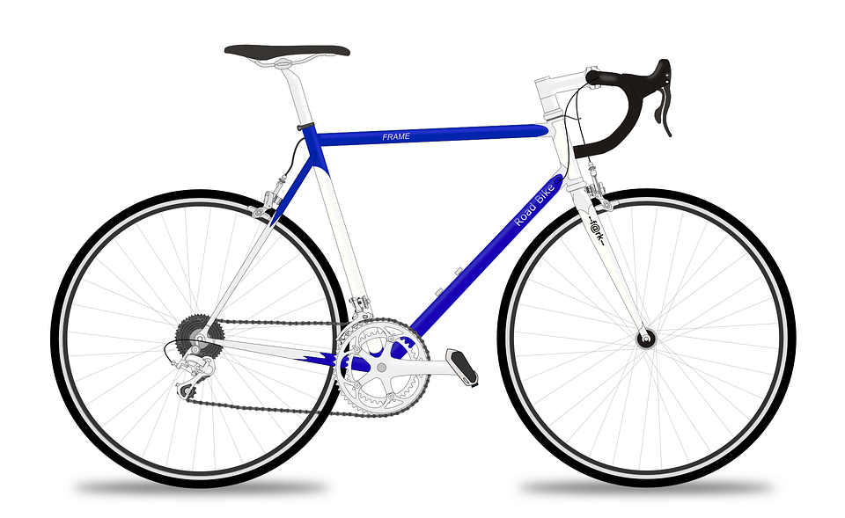
Nommez les types de guidage pointé dans les images suivantes.
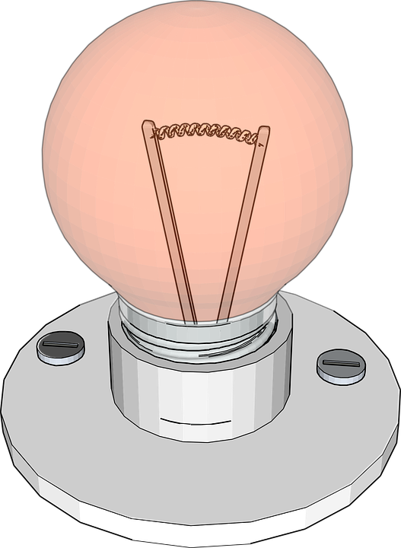
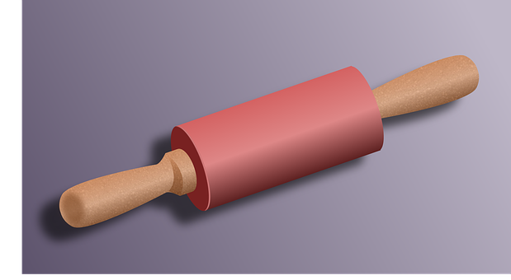

Vélo Ampoule et socle Rouleau à pâte

__________________ __________________ __________________

Question 2 (2 pts)

Expliquez en quoi la forme des ailes de l’avion lui permettent de voler. Appuyez votre réponse sur un principe scientifique.

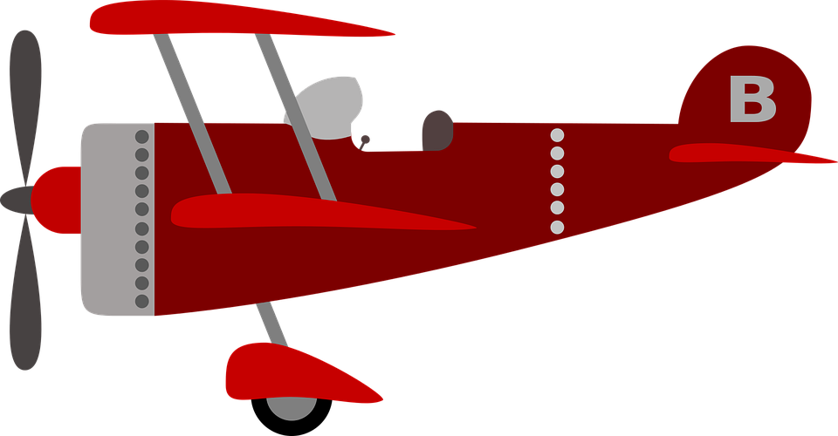
__________________________________________________________________________________________________________________________________________________________________________________________________________________________________________________________________________________________________________________________________________________________________________________________________________________________________________________________________________________________________________

Question 3 (4 pts)

Nommez une utilisation possible des céramiques. De plus, justifiez ce choix en fonction de l’usage et d’une de leur propriété.

Question 4 (4 pts)

Nommez une raison pour laquelle un fabricant de sécateur recommande d’enduire de graisse les lames lors d’un entreposage hivernal dans un cabanon extérieur.

Question 5 (2 pts)
Quel instrument de mesure est le plus approprié pour mesurer le plus précisément possible le diamètre intérieur d’un tuyau?

Ruban à mesurer / règle / pied à coulisse / équerre
Question 6 (2 pts)
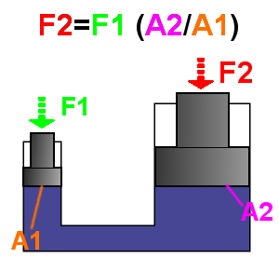
Voici un schéma de principe d’une presse hydraulique dans lequel il y a équilibre des forces. Quel principe des fluides permetrait d’expliquer son fonctionnement? Expliquez ce principe.

Source de l’image :
Domaine public
(https://fr.wikipedia.org/wiki/Presse_hydraulique)

Principe des fluides : __________________________________________

Explication du principe :

Question 7 (3 pts)
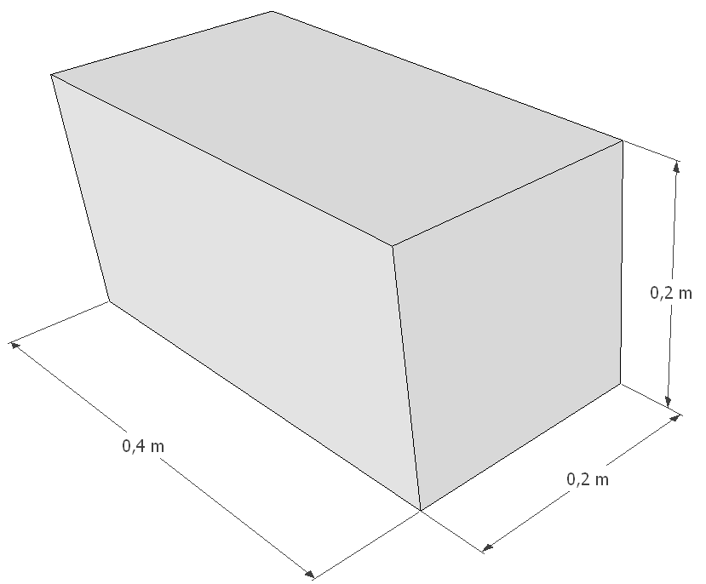
Effectuez le développement, à l’échelle, de la forme suivante. L’utilisation de papier quadrillé est fortement recommandé.

Question 8 (1 pt)
Un skieur descend une pente a une vitesse constante de 25 km/h. En combien de temps parcourra-t-il 800 mètres? Qu’arrive-t-il à son temps de descente s’il double sa vitesse?

Question 9 (1 pt)
Sur le schéma de principe suivant d’une serre en C, ajoutez les symboles associés aux mouvements des pièces.

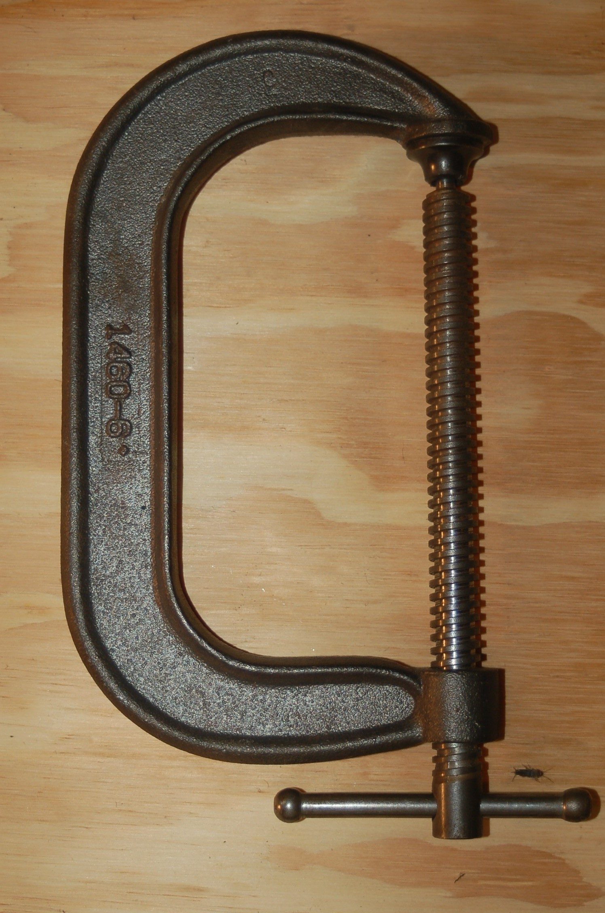
Vue de face
Mors fixe
Mors mobile
Monture

Levier de serrage
Vis de serrage

Vue du dessous

Question 10 (1 pt)
Sur le schéma de construction suivant d’une serre en C, ajoutez le symbole associé à la liaison entre la vis de serrage et le levier de serrage.
Légende des matériaux
Mors fixe
Mors mobile
Vis de serrage
Levier de serrage
Monture

Acier

Question 11 (1 pt)
Plusieurs propriétaires de voiture paient environ une centaine de dollars par année pour un traitement antirouille. En quoi ce traitement est-il efficace et que protège-t-il?

Question 12 (1 pt)
Pour quelle raison, lors de la fabrication de pièce de bois par exemple, la précision du traçage est importante?

Toutes les photos ou schémas sont libres de droits et proviennent de l’auteur ou du site www.pixabay.com.

Tableaux des symboles normalisés
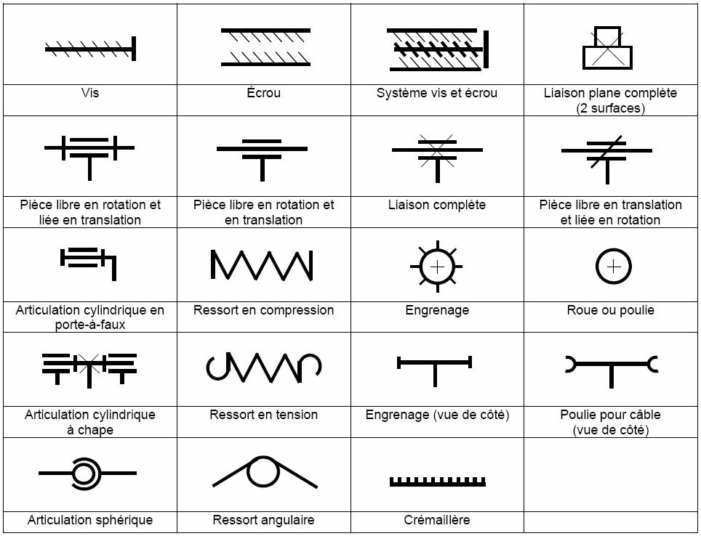

MOUVEMENTS ET CONTRAINTES
Type de mouvement | Symbole | Type de force | Symbole
Translation rectiligne à un sens |  | Flexion  Forces qui ont tendance à plier un objet | 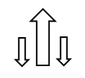
Translation rectiligne dans deux sens |  | Traction  Forces qui ont tendance à étirer un objet ou à éloigner deux objets | 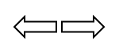
Rotation dans un sens |  | Compression  Forces qui ont tendance à comprimer un objet ou à rapprocher deux objets | 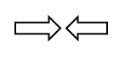
Rotation dans deux sens |  | Cisaillement  Forces qui ont tendance à couper ou à déchirer un objet | 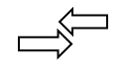
Hélicoïdal |  | Torsion  Forces qui ont tendance à tordre un objet | 
Tableaux des symboles normalisés (suite)

